**Do‘st funksiyalar va sinflar. Anonim obyektlar**

C++ da “friend” funksiya, klassning do‘st funksiyasi deb ataladi. “friend” funksiyalar, klassning ichida yozilmasa ham, klassning ichidagi maxsus o‘zgaruvchilarga, funktsiyalarga va metodlarga murojaat qilish imkoniyatini beradi.

Quyidagi misolda, “friend” funksiyasi orqali klassning ichidagi maxsus o‘zgaruvchilarga murojaat qilinishi ko‘rsatilgan:

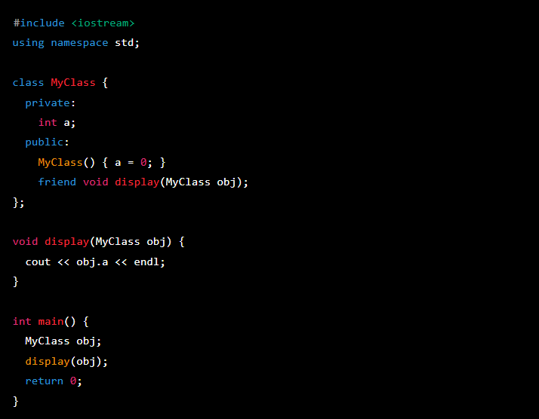

Yuqoridagi dasturda MyClass klassida “friend” funksiya yaratildi va bu funksiya MyClass klassining ichidagi maxsus o‘zgaruvchilarga murojaat qildi. Boshqa misolda, “friend” funksiyasi orqali klassning ichidagi maxsus metodlarga murojaat qilinishi ko‘rsatilgan:

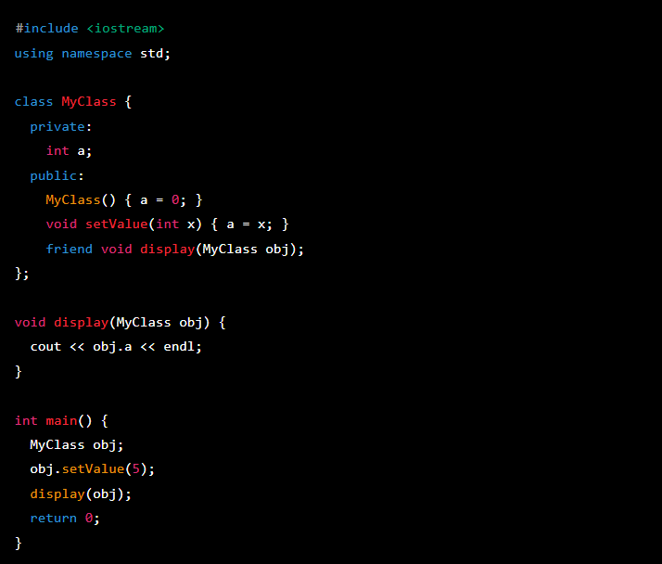

Yuqoridagi dasturda MyClass klassida “friend” funksiya yaratildi va bu funksiya MyClass klassining ichidagi “setValue” metodiga murojaat qildi. “setValue” metodiga murojaat qilish “friend” funksiyasi yordamida amalga oshirildi va MyClass klassning ichidagi maxsus o‘zgaruvchil “a” qiymati “5” ga tenglandi. “display” funksiyasi orqali MyClass klassning ichidagi maxsus o‘zgaruvchilga murojaat qilindi va 5 qiymati konsolga chiqarildi.

“**Dost**” funksiyalar, bir sinfning xususiyatlari va metodlari bilan ishlashga imkon beruvchi funksiyalardir. Bu funksiyalar, sinf ichida yozilmasa ham, sinfning xususiyatlari va metodlariga murojaat qilishga imkon beradi. Quyidagi misolda, “friend” funksiyasi orqali sinfning xususiyatlari va metodlariga murojaat qilinishi ko‘rsatilgan:

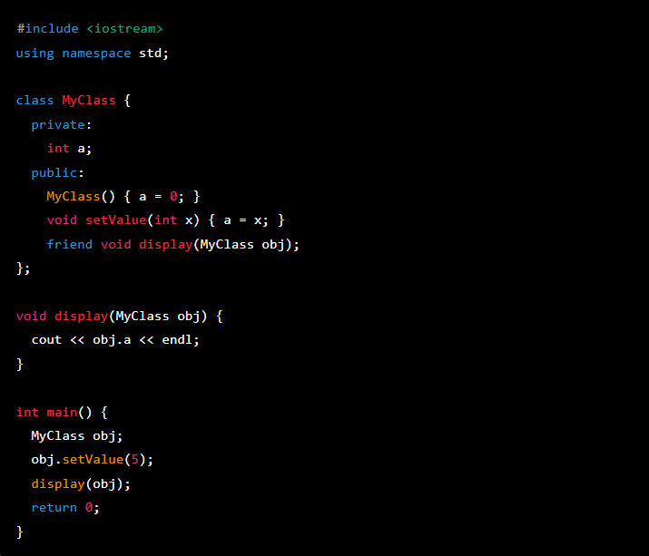

Yuqoridagi dasturda, “MyClass” sinfi yaratilgan va sinfda “a” nomli maxsus o‘zgaruvchi va “setValue” nomli metod yaratilgan. “friend” funksiya yaratilgan va bu funksiya MyClass sinfida yozilmagan. “display” funksiyasi orqali MyClass sinfning maxsus o‘zgaruvchisiga murojaat qilindi va 5 qiymati konsolga chiqarildi. Boshqa misolda, “friend” sinfi orqali murojaat qilinishi ko‘rsatilgan:

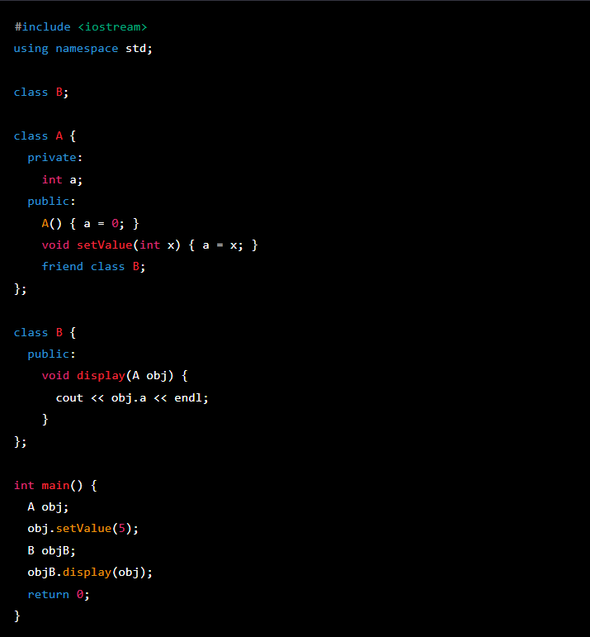

Yuqoridagi dasturda, “A” va “B” sinflari yaratilgan. “A” sinfida “a” nomli maxsus o‘zgaruvchi va “setValue” nomli metod yaratilgan. “friend” sinfi “B” yaratilgan va “display” metodi MyClass sinfning xususiyatlariga murojaat qiladi. “B” sinfning ichida “display” metodi orqali MyClass sinfning maxsus o‘zgaruvchisiga murojaat qilinadi va 5 qiymati konsolga chiqariladi.

Boshqa bir misolda, “dost” funksiya orqali sinfning maxsus o‘zgaruvchilariga murojaat qilish ko‘rsatilgan:

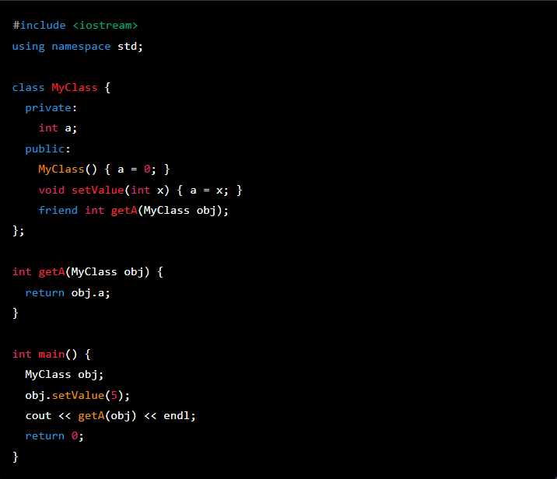

Yuqoridagi dasturda, “MyClass” sinfi yaratilgan va sinfda “a” nomli maxsus o‘zgaruvchi va “setValue” nomli metod yaratilgan. “friend” funksiya yaratilgan va bu funksiya MyClass sinfida yozilmagan. “getA” funksiyasi orqali MyClass sinfning maxsus o‘zgaruvchisiga murojaat qilindi va 5 qiymati konsolga chiqarildi.

C++ dasturlash tilida “dost” sinflar, boshqa sinflarning maxsus o‘zgaruvchilariga va metodlariga murojaat qilishga imkon beruvchi sinflardir. “dost” sinflar, boshqa sinflarning ichida yozilmaydi, ammo ular boshqa sinflarning ichida ishlashadi. Quyidagi misolda, “dost” sinfi yordamida boshqa sinfning maxsus o‘zgaruvchilariga va metodlariga murojaat qilinishi ko‘rsatilgan:

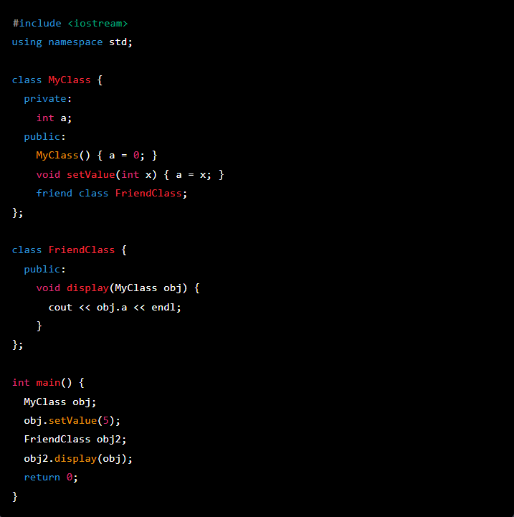

Yuqoridagi dasturda, “MyClass” sinfi yaratilgan va sinfda “a” nomli maxsus o‘zgaruvchi va “setValue” nomli metod yaratilgan. “FriendClass” sinfi yaratilgan va sinfdagi “display” nomli metod “MyClass” sinfning maxsus o‘zgaruvchisiga murojaat qilishi uchun “dost” sinfi sifatida belgilangan. “obj” nomli “MyClass” sinfdan obyekt yaratilgan va qiymat berilgan. “obj2” nomli “FriendClass” sinfdan obyekt yaratilgan va “display” metod orqali “MyClass” sinfdagi “a” nomli o‘zgaruvchi qiymati konsolga chiqarildi. Boshqa bir misolda, “dost” sinfi orqali boshqa sinfning maxsus o‘zgaruvchilariga va metodlariga murojaat qilish ko‘rsatilgan:

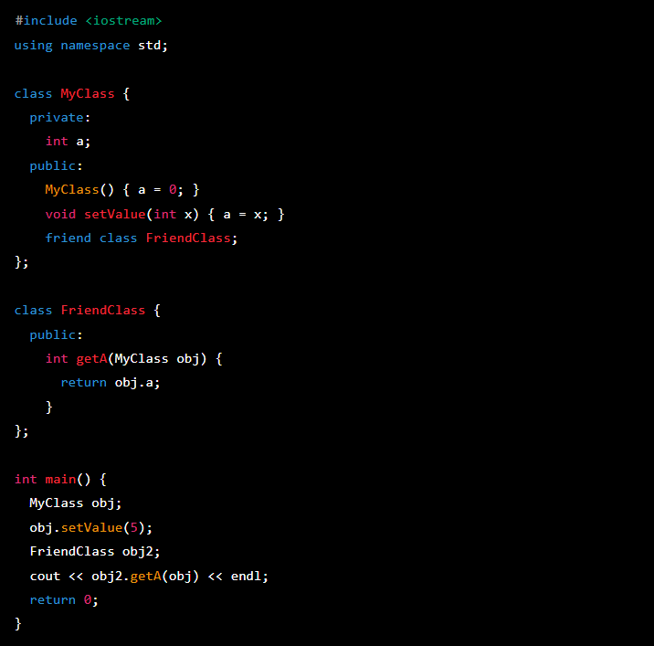

Yuqoridagi dasturda, “MyClass” sinfi yaratilgan va sinfda “a” nomli maxsus o‘zgaruvchi va “setValue” nomli metod yaratilgan. “FriendClass” sinfi yaratilgan va sinfdagi “getA” nomli metod “MyClass” sinfning maxsus o‘zgaruvchisiga murojaat qilishi uchun “dost” sinfi sifatida belgilangan. “obj” nomli “MyClass” sinfdan obyekt yaratilgan va qiymat berilgan.